## **Software modo usuario para E/S**

Este software se organiza en una serie de capas. Estas capas se corresponden, en general, con los niveles de la arquitectura de E/S

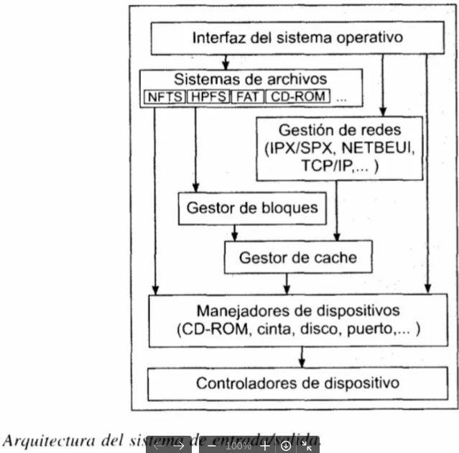

Los procesos de usuario emiten peticiones de entrada/salida al sistema operativo.

Cuando un proceso solicita una operación E/S, el sistema operativo prepara dicha operación y bloquea al proceso hasta que se recibe una interrupción del controlador del dispositivo indicando que la operación está completa.

Las peticiones se procesan de forma estructurada en las siguientes capas:

* Manejadores de interrupción
* Manejadores de dispositivos o drivers
* Software de E/S independiente de los dispositivos. Formado por parte de alto nivel de los manejadores, el gestor de caché, de bloques y el servidor de archivos.
* Interfaz del sistema operativo. Llamadas al sistema que usan las aplicaciones de usuario.

El uso de capas conlleva la realización de varias copias de datos, algunas de las cuales son inevitables. En algunos casos, la copia que se realiza en el núcleo del sistema operativo puede ser innecesaria, por lo que existen mecanismos para acceder directamente a los controladores desde la interfaz de E/S del sistema a los manejadores. Como norma general, esa copia siempre existe.

El sistema operativo estructura el software de gestión de E/S de esta forma para ofrecer a los usuarios una serie de servicios de E/S independientes de los dispositivos. Esta independencia implica que deben emplearse los mismos servicios y operaciones de E/S para leer datos de un disquete, un disco duro, de un CD-ROM o de un teclado.

Ejemplo

El servicio read de POSIX puede utilizarse para leer datos de cualquiera de los dispositivos. La estructuración en capas permite hacer frente a la gestión de errores que se pueden producir en el acceso a los periféricos en el nivel de tratamiento más adecuado.

Software en Modo Usuario para E/S

El software en modo usuario para entrada/salida (E/S) se refiere a las aplicaciones y procesos que operan en un nivel más alto que el núcleo del sistema operativo. Este software no tiene acceso directo a los recursos del sistema, lo que significa que cualquier operación de E/S debe ser gestionada a través del núcleo. Las características clave incluyen:

· Interacción indirecta con el hardware: Las aplicaciones en modo usuario deben utilizar llamadas al sistema para realizar operaciones de E/S, lo que implica una mayor latencia en comparación con el acceso directo al hardware.

· Seguridad y estabilidad: Al operar en modo usuario, se minimiza el riesgo de que un fallo en una aplicación afecte al núcleo del sistema operativo, mejorando así la estabilidad general del sistema.

· Facilidad de desarrollo: Los desarrolladores pueden crear aplicaciones sin preocuparse por los detalles complejos del manejo directo del hardware, ya que estas interacciones son gestionadas por los controladores y el núcleo.

En resumen, estas capas de software trabajan conjuntamente para gestionar la comunicación entre el hardware y las aplicaciones, asegurando un funcionamiento eficiente y seguro del sistema operativo.